Урок № 60
- II. Актуалізація опорних знань і мотивація навчальної діяльності
6. Інтерактивна гра «Впіймай слово». Фронтальна робота.
Учитель називає учням слова. Якщо слово означає природну екосистему, учні мають плеснути в долоні один раз, якщо штучну — двічі, якщо взагалі не означає екосистему — не плескати зовсім.
Приклади слів: комаха, медуза, ліс, поле, кабан, озеро, трава, ставок, рак, мурашник, дерево, савана, сад, слон, океан.
7. Інтерактивна гра «Вірю — не вірю». Самостійна робота. (Роздавальний матеріал.)
Учитель пропонує учням ряд тверджень, які можуть бути як правильними, так і хибними. Учням необхідно правильно обрати твердження і позначити їх знаками «+» або «–».
1. Усі тварини екосистем є виробниками. (–)
2. Екосистеми бувають штучні та природні. (+)
3. Виробниками є автотрофні організми. (+)
4. Бактерії є споживачами. (–)
5. В екосистемах існують ланцюги живлення. (+)
6. Гриби є руйнівниками. (+)
7. Поле — це природна екосистема. (–)
8. Будь-який організм є екосистемою. (–)
9. Океан — це природна екосистема. (+)
10. Бактерії є руйнівниками. (+)
11. Сад — це природна екосистема. (–)
12. Рослини розкладають органічні речовини. (–)

- IІІ. Засвоєння нових знань
1. Ознайомлення з планом пояснення нового матеріалу.
1. Рослинний та тваринний світ нашої місцевості.
(а) Робота в групах; б) повідомлення учнів; в) демонстрація фотографій.)

1-ша група. Рослинний світ нашої місцевості.
Харківська область належить до двох геоботанічних округів: Лівобережного лісостепового з лучними степами і липово-дубовими лісами і Дніпровсько-Донецького з різнотравно-типчаково-ковиловими степами, байрачними лісами і заплавними луками.
Зональними типами рослинності для території області є широколисті мішані ліси (нагірні діброви), лучні степи і різнотравно-типчаково-ковилові степи.
Степи області мають густий трав’яний покрив, що складається з ковили, тонконогу, конюшини, молочаю степового тощо.
Степові рослини Харківської області:
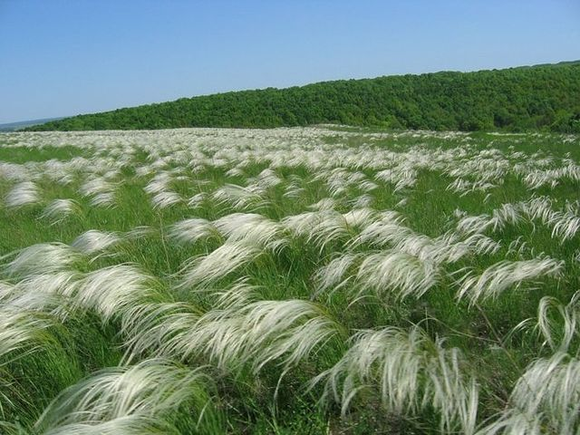  Ковила | 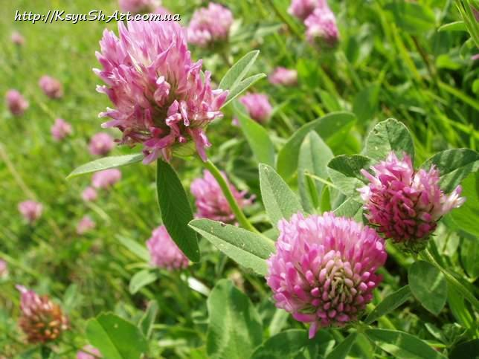  Конюшина | 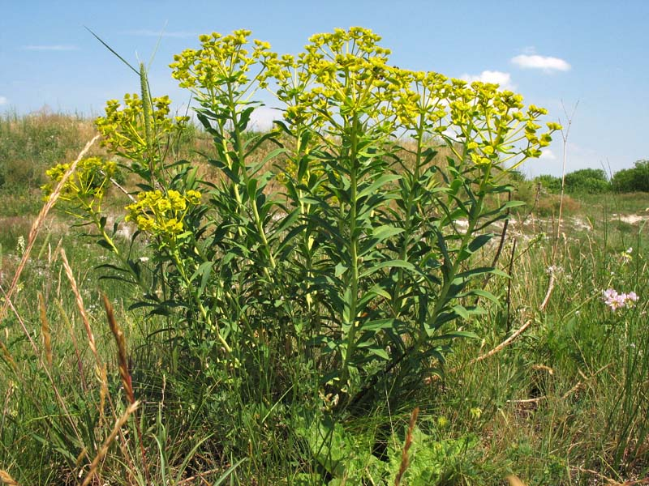  Молочай степовий

Найбільш поширеними лісовими породами в місцевості є дуб черешчатий, насадження якого займають більше половини всієї площі лісів, і сосна звичайна. У лісах області також ростуть ясен та клен гостролистий, польовий і татарський, липа, в’яз, осика тощо, різні чагарники.
Рослинність лісів Харківської області:
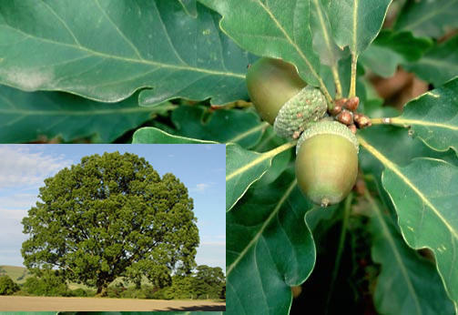  Дуб | 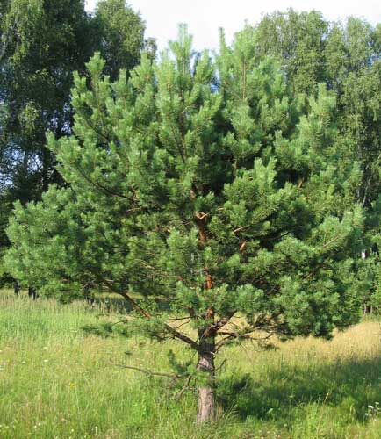  Сосна
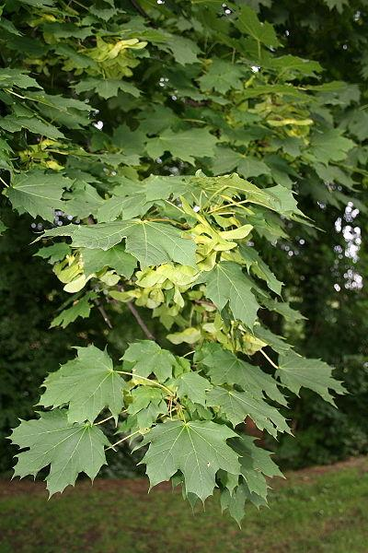  Клен | 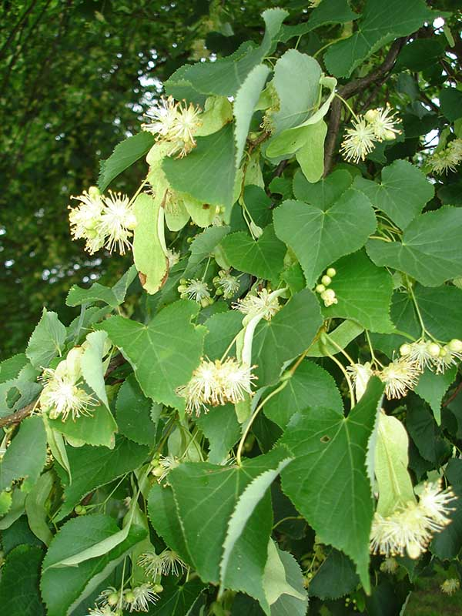  Липа

На території Харківської області не залишилось рослинних угруповань та екосистем, які тою чи іншою мірою не зазнавали б діяльності людини.
У результаті багатовікової господарської діяльності людини ландшафт лісостепової зони Харківської області дуже змінився. Раніше її покривала різнотравно-типчаково-ковилова рослинність. У своєму первинному вигляді степ практично ніде не зберігся. Зникають рідкісні види рослин, у тому числі:
— степові — ковила Іоанна, ковила Лессінга, гіацинт блідий, календула сітчаста;
— реліктові — чина венеціанська, вовчоягідник, в’язіль широколистий, хвощ великий.
2-га група. Тваринний світ нашої місцевості.
Місцями проживання тварин у Харківській області є ліси, степи та луки і заплави рік.
У лісах нашої місцевості живуть кабани, козулі, лосі та хижаки: горностай, борсук, лисиця, ласка, зустрічається і єнотоподібний собака та вовки. Серед дрібних гризунів представлені підземна полівка, лісові миші. Повсюди поширені зайці.
Тварини Харківської області:
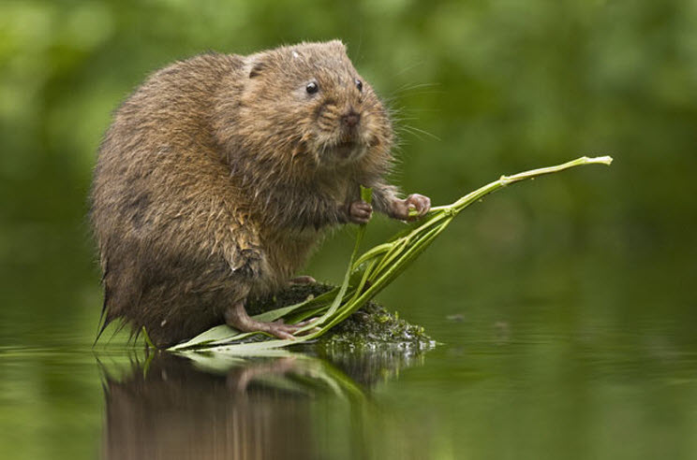  Водяна полівка | 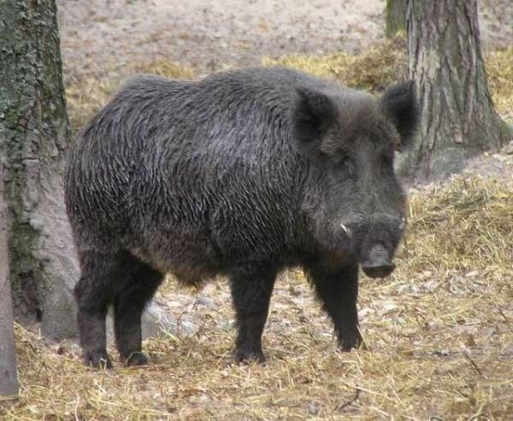  Кабан | 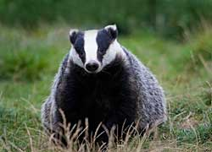  Борсук

На луках можна зустріти гризунів: водяну полівку, норку, видру, хохулю. У степах та чагарниках поблизу річок — черепах. На піщаних кучугурах живуть різнобарвні ящірки. З амфібій та рептилій — різні види жаб, вужі, болотна черепаха, гадюки, мідянки.
Тварини Харківської області:
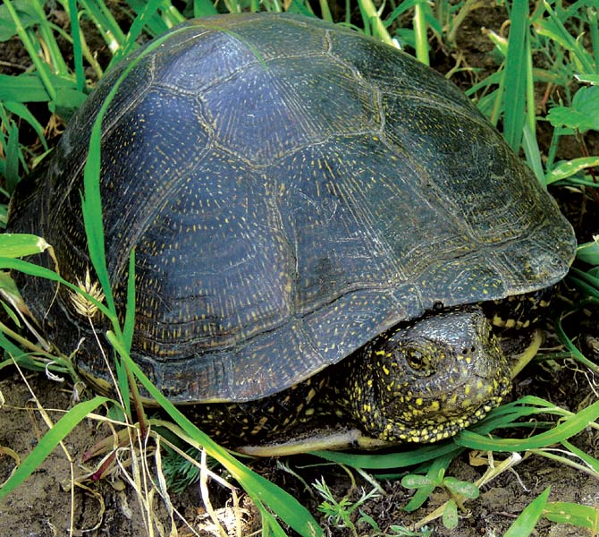  Болотяна черепаха | 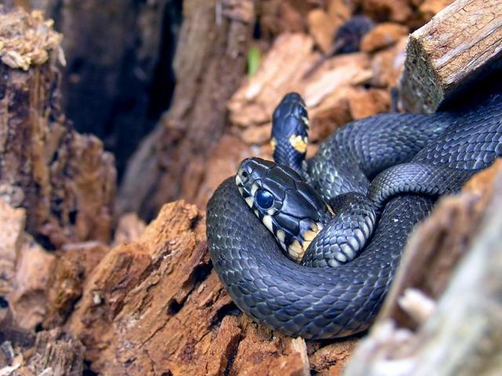  Вуж звичайний | 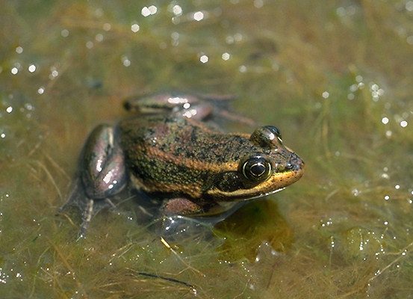  Жаба

Щодо птахів, то в соснових лісах водяться чубата синиця, дрізд-горобинник, дрізд-омелюх, звичайні тут зяблики, лісові щеврики, іволги, горлиці, вівсянки, сірі мухоловки. До видів заплавних тварин належать зеленоногі комишниці, різні види очеретянок, водяні курочки, декілька видів качок. На луках гніздяться жовті трясогузки, польові жайворонки, лучні чекани, деркачі.
Птахи Харківської області:
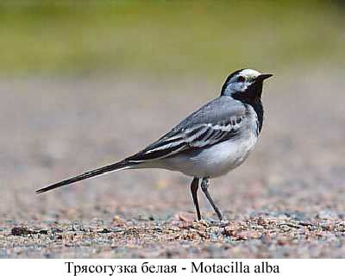  Трясогузка | 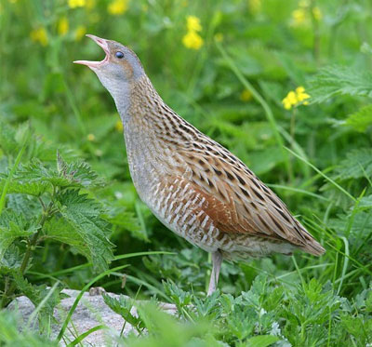  Деркач | 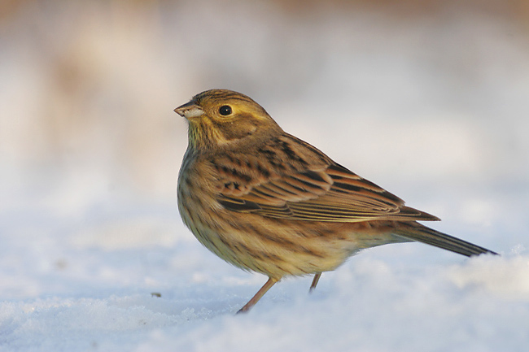  Вівсянка

Тваринний світ полів виділяється в особливий комплекс. З амфібій сюди потрапили часникова та зелена жаба; із птахів — жайворонки, польовий щеврик, перепел, куріпка. У ярах — бджолоїдка золотава і сиворакша. Поширені шпаки, удоди, горлиці, ворони, граки, галки, канюки, чорні шуліки, соколи-кібчики. З інших видів тварин степу необхідно відзначити тушканчиків, сліпаків, ховрахів. Дуже відомі на Харківщині й колонії байбаків.
Тварини Харківської області:
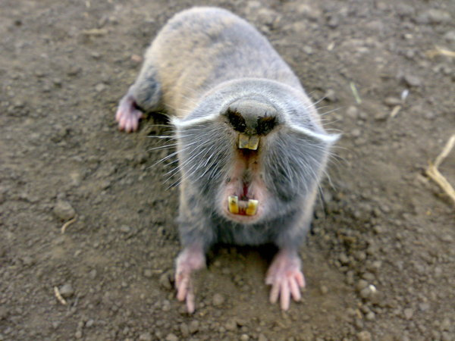  Сліпак звичайний | 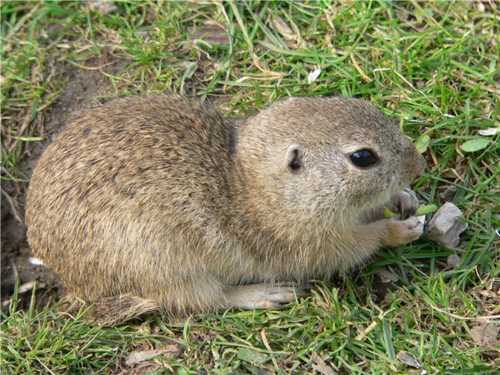  Ховрах | 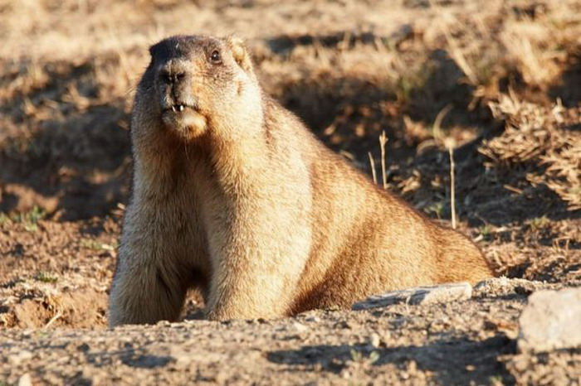  Байбак

У водоймах Харківської області живе більше тридцяти видів риб. Переважно коропові: плітка, червоноперка, сазан, карась, лящ. З окуневих зустрічаються звичайний окунь і йорж, рідше — судак, із тріскових — налим.
Риби Харківської області:
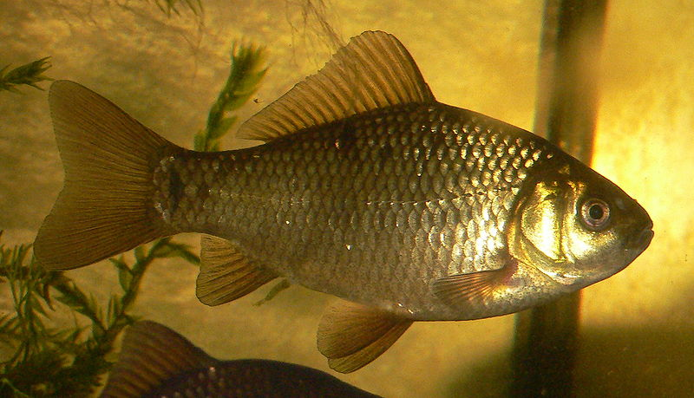  Карась | 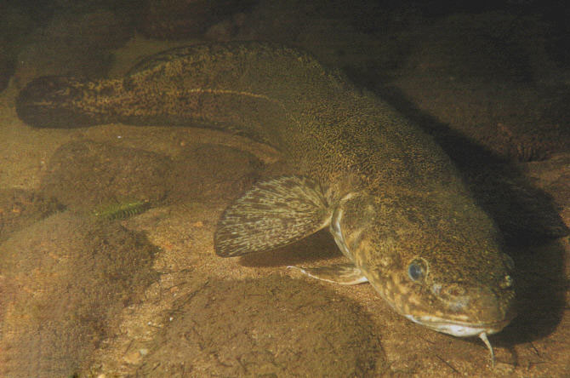  Налим | 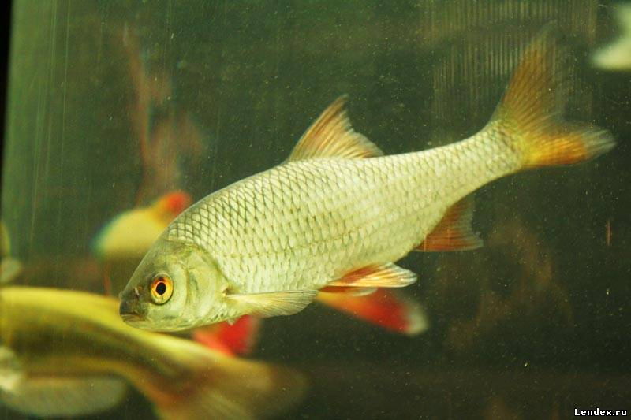  Червоноперка

Із 436 видів хребетних тварин, що мешкають на території Харківщини, 122 види занесено до Червоної книги України, 39 видів занесено до європейського Червоного списку тварин, 194 види занесені до Червоного списку області. Із 90 видів мігруючих тварин, які потребують охорони на території області, 81 вид віднесено до категорій тих, що зникають, цінних та рідкісних, що підлягають особливій охороні.
За останні 80−100 років на території області зникло 20 видів птахів, 15 видів тварин, 36 видів комах. У Харківській області, крім червонокнижних видів, потребують охорони:
— 35 видів рослин;
— 90 видів комах;
— 17 видів земноводних і плазунів;
— 35 видів птахів;
— 7 видів ссавців.

3-тя група. Отруйні тварини, рослини та гриби даної місцевості.
Отруйними називаються рослини, що містять такі хімічні речовини, які, потрапивши в організм людини або тварини, викликають отруєння. Отруєння може призвести до тяжкого захворювання і навіть до смерті. Для самої рослини отруйні речовини мають велике значення, тому що вони захищають рослину від тварин, які могли б з’їсти його стебла, листя, коріння та насіння.
У деяких рослин отруйні кора і плоди, а листя і квітки зовсім нешкідливі (крушина), в інших отруйні квіти (гречка), у третіх — тільки плоди (полови), а в деяких видів отруйна вся рослина, крім плодів (сумах). Є рослини цілком отруйні (вороняче око). Із розвитком рослини кількість отруйних речовин у ній змінюється.
Людина і різні види тварин неоднаково сприйнятливі до різних отрут. Так, атропін, що міститься в беладоні, сильно діє на людей, небезпечний він для кішок, собак і птахів, але слабо діє на коней, свиней і кіз, а для кроликів зовсім нешкідливий. Птахи гинуть від плодів анісу, кмину і кропу, а людина використовує їх в їжу.
Діти, а також молодняк тварин більш чутливі до отрути і ліків, ніж дорослі, і тому набагато частіше отруюються рослинами. Це трапляється і тому, що діти не знають, які рослини отруйні. Отруйні рослини не можна брати до рота невимитими руками, що тримали їх, не можна торкатися очей. Деякі отрути містяться в соку рослин, який здатен розчинити жир, що покриває поверхню шкіри; усмоктуючись у шкіру і потрапляючи в кров, такий сік викликає отруєння. Отрута, введена в кров, діє сильніше, ніж та, що потрапила в організм з їжею.
До отруйних рослин Харківщини належать вовчі ягоди, копитняк європейський, анемони, проліска багаторічна, конвалія травнева, сон-трава. На багнистих річкових берегах, на болотистих луках і взагалі на вологих місцях росте жовтець їдкий.
Серед бур’янів можуть зустрітися й інші отруйні рослини: паслін солодко-гіркий, молочай, чистотіл великий, що містить отруйний молочний сік жовтуватого відтінку, блекота, отруйна речовина якої діє на мозок.
Отруйні рослини, які містять алкалоїди (особливі отруйні речовини), вражають центральну нервову систему, збуджують або пригнічують її дію, негативно впливають на роботу серця, шлунка, нирок і печінки. До них належать блекота чорна, дурман звичайний, рослини родини Макові.
Отруйні рослини Харківської області:
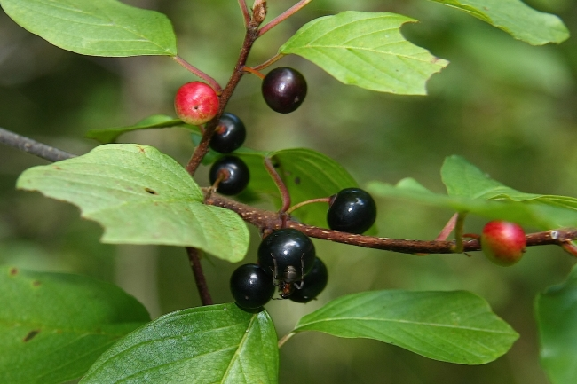  Вовчі ягоди | 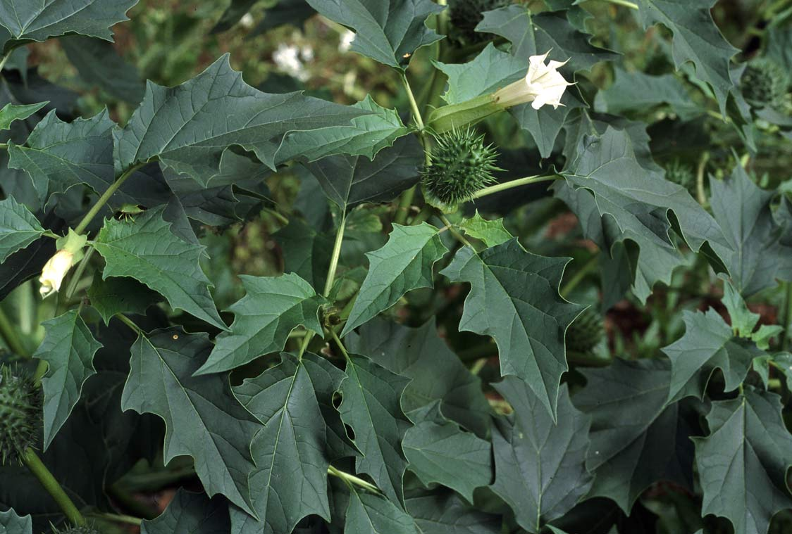  Дурман | 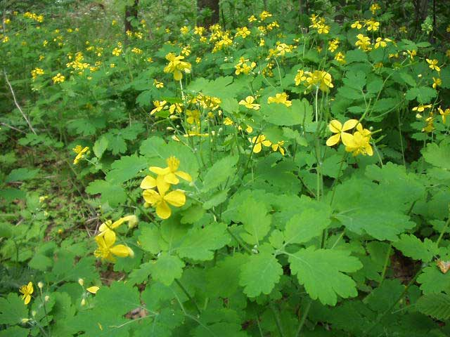  Чистотіл

Серед отруйних грибів зустрічаються мухомор білий, мухомор звичайний, бліда поганка, несправжні опеньки тощо.
Отруйні гриби Харківської області:
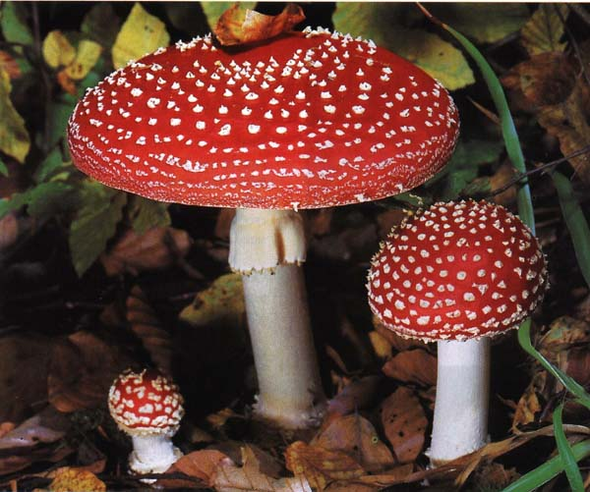  Мухомор звичайний | 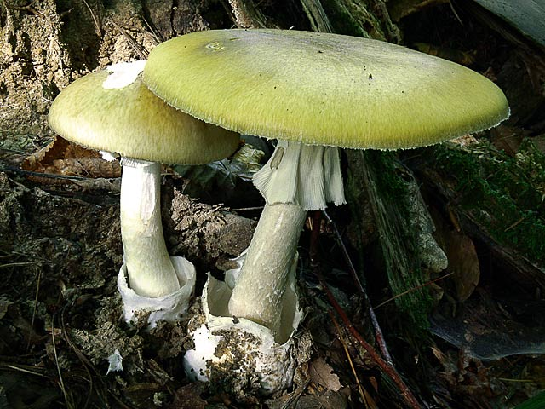  Бліда поганка | 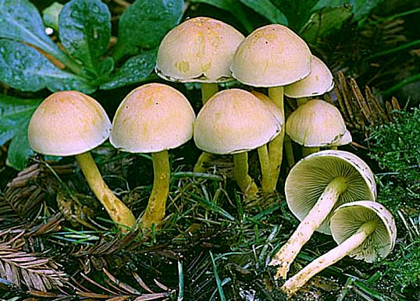  Несправжні опеньки

Найотруйнішою твариною Харківщини можна вважати гадюку звичайну.
Отруйна тварина Харківської області:
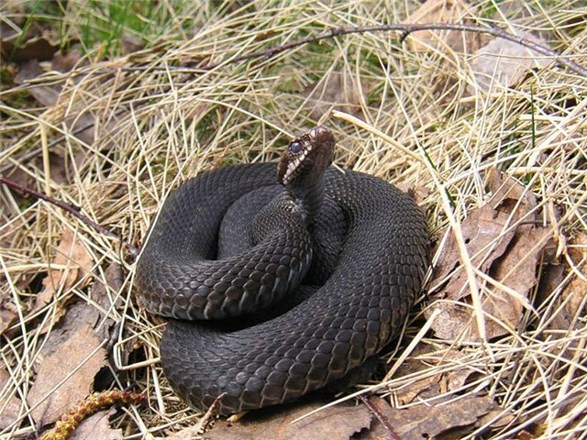
Гадюка звичайна
- IV. Закріплення нового матеріалу
1. Практичне заняття: ознайомлення з найпоширенішими й отруйними рослинами, грибами і тваринами своєї місцевості. Робота в парах або малих групах.
Учням роздаються підписані фотографії рослин, тварин і грибів (у залежності від кількості атласів і визначників на кожну парту або з розрахунку на дві парти).

Ознайомлення з найпоширенішими й отруйними рослинами, грибами і тваринами своєї місцевості
Мета: ознайомитись із найпоширенішими й отруйними рослинами, грибами і тваринами своєї місцевості, користуючись довідниковою літературою,
Обладнання: атлас рослин і тварин Харківської області, ботанічний визначник рослин, визначник тварин, інша довідкова література.
Хід роботи
1. Розгляньте фотографії тварини, рослини та гриба, поміркуйте, до якої групи організмів вони належать.
2. Знайдіть у тексті атласу рослин і тварин Харківської області, ботанічного визначника рослин, визначника тварин характеристику цих організмів:
3. Схарактеризуйте ці організми в таблиці.

Ознака | Тварина | Рослина | Гриб
Назва
Систематичне положення

Загальний вигляд
Чи є отруйним організмом?
Чи занесений до Червоної книги?
Роль в екосистемі
Значення в житті людини
Особливості

4. Зробіть висновок щодо різноманітності живих організмів нашої місцевості.

Магнітне поле
Багатоклітинні
Нижчі рослини
Одноклітинні водорості

